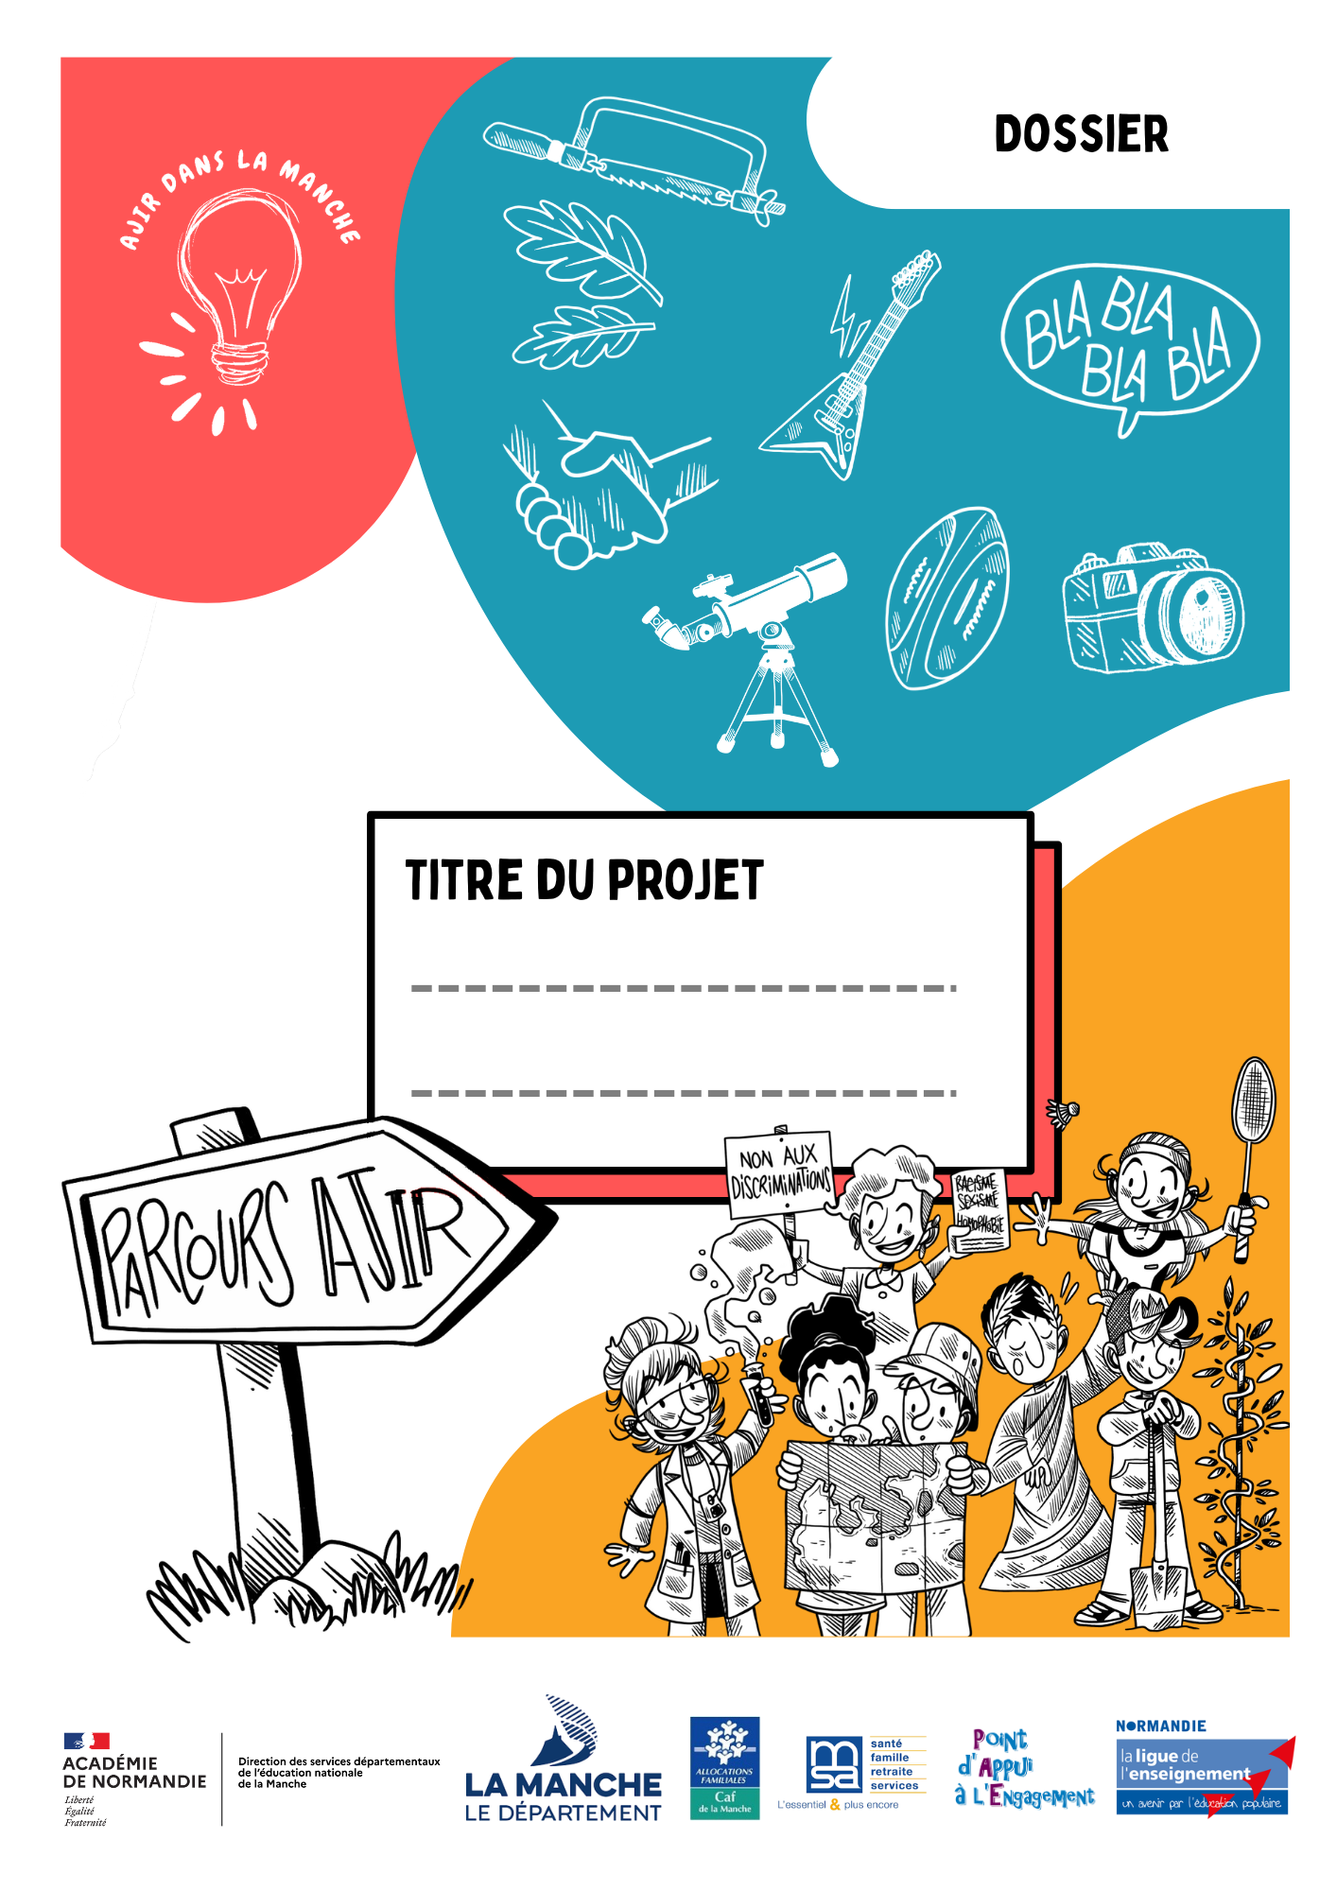

[Écrire ici]

**ETAPE 1 – QUI ETES-VOUS ?**

|  |  |  |  |  |
| --- | --- | --- | --- | --- |
| **QUI EST LE. LA CORRESPONDANT.E DU PROJET ?** | | | | |
| **NOM :** |  | | | |
| **PRÉNOM :** |  | | | |
| **ÂGE :** |  | | | |
| **ADRESSE :** |  | | | |
| **MAIL :** |  | | | |
| **TÉLÉPHONE :** |  | | | |
| **SITUATION :** | collégien | lycéen | apprenti | travailleur |
| étudiant | Autre : *(précisez)* | | |

**QUI SONT LES AUTRES MEMBRES DE L’EQUIPE ?**

* Vous devez indiquer l’ensemble des membres de l’équipe projet. **Tous les membres doivent avoir entre 11 et 25 ans**. *A reproduire autant de fois que nécessaire*. Vous pouvez également fournir votre propre document du moment que les informations s’y trouvent.

|  |  |  |  |  |
| --- | --- | --- | --- | --- |
| **NOM** | **AGE** | **SITUATION** | **MAIL** | **SIGNATURE** |
|  |  |  |  |  |
|  |  |  |  |  |
|  |  |  |  |  |
|  |  |  |  |  |

* Chaque membre mineur doit fournir une **autorisation parentale**. Le document est à retrouver sur [www.ajirdanslamanche.fr](http://www.ajirdanslamanche.fr)
* Dans le cadre du parcours AJIR du dispositif AJIR DANS LA MANCHE, **un soutien technique vous est apporté par le réseau des Points d’Appui à l’Engagement.** Ces professionnels pourront vous aider sur l’aspect méthodologique et vous apporter de précieux conseils.

**QUI EST LE POINT D’APPUI A L’ENGAGEMENT QUI VOUS ACCOMPAGNE ?**

* Pour pouvoir déposer une demande de financement sur ce parcours, **au moins une rencontre avec un Point d’Appui à l’Engagement est nécessaire** (par téléphone, en visio ou en physique). Les coordonnées des Points D’APPUI à l’Engagement sont disponibles sur le site [www.ajirdanslamanche.fr](http://www.ajirdanslamanche.fr)

|  |  |
| --- | --- |
| **NOM :** |  |
| **PRENOM :** |  |
| **STRUCTURE :** |  |
| **ADRESSE :** |  |
| **MAIL :** |  |
| **TELEPHONE :** |  |

**AVEZ-VOUS BÉNÉFICIÉ DE L’ACCOMPAGNEMENT D’UNE AUTRE PERSONNE/STRUCTURE ?**

**Les projets déposés dans le cadre du parcours AJIR doivent être entièrement à l’initiative et organiser par les jeunes uniquement. Néanmoins, il est possible qu’une structure vous accompagne sur la partie méthodologique et technique.**

|  |  |
| --- | --- |
| **NOM :** |  |
| **PRENOM :** |  |
| **STRUCTURE :** |  |
| **ADRESSE :** |  |
| **MAIL :** |  |
| **TELEPHONE :** |  |

**ETAPE 2 – QUEL EST VOTRE PROJET ?**

* Vous **pouvez présenter de manière libre** votre projet (textes, vidéos, images, dessins), c’est à vous de choisir. Si vous le souhaitez, vous pouvez aussi répondre directement dans ce document dans les cases ci-dessous.
* **Un conseil** : pensez-bien que les personnes qui vont vous lire ne connaissent pas votre projet, n’hésitez pas à être complet dans les explications !

|  |  |
| --- | --- |
| **QUEL EST VOTRE PROJET ?** | *Soyez le plus clair possible pour que l’on puisse comprendre en quelques phrases ce que vous avez envie de faire.* |
| [Votre réponse ici] | |

|  |  |
| --- | --- |
| **COMMENT EST NÉ VOTRE PROJET ?** | *Racontez-nous d’où cette idée provient, ce qui vous motive...* |
| [Votre réponse ici] | |

|  |
| --- |
| **QUELLES SONT LES INITIATIVES QUE VOUS AVEZ DEJA PRISES POUR REALISER VOTRE PROJET ?** |
| [Votre réponse ici] |

|  |  |
| --- | --- |
| **QUELLES SONT LES GRANDES ETAPES DE VOTRE PROJET ? COMMENT S’ORGANISENT CES ETAPES DANS LE TEMPS ?** | *Le dispositif AJIR n’accompagne pas les projets qui ont débuté avant la rencontre avec le jury. Décrivez les phrases de réflexions, de préparations, l’action en elle-même et l’après-projet. Vous devez fournir un rétro-planning ou un tableau de répartition de tâches.* |
| [Votre réponse ici] | |

|  |  |
| --- | --- |
| **⑤ COMMENT ALLEZ-VOUS FAIRE CONNAITRE VOTRE PROJET ? AUPRES DE QUI ?** | *L’un des critères d’obtention de la bourse AJIR est la mise en valeur du projet et la communication. Auprès de qui et comment allez-vous communiquer sur votre projet ? Soit pour obtenir de nouveaux partenaires, soit pour le valoriser.* |
| [Votre réponse ici] | |

|  |  |
| --- | --- |
| **⑥ QU’EST-CE QUE CE PROJET VA APPORTER AUX AUTRES ET A VOUS-MEME ?** | *AJIR est un dispositif qui accompagne les projets des jeunes ayant un IMPACT LOCAL et une UTILITÉ SOCIALE. Même si votre projet va vous apporter à vous, il faut aussi qu’il serve à d’autres. À quel besoin voulez-vous apporter une réponse ou une contribution ?* |
| [Votre réponse ici] | |

|  |
| --- |
| **⑦ UNE FOIS VOTRE PROJET REALISE, QUELLES SUITES ENVISAGEZ-VOUS ?** |
| [Votre réponse ici] |

|  |  |  |  |  |
| --- | --- | --- | --- | --- |
| **DEPENSES** | | **RECETTES** | | |
| **TYPES DE DEPENSES** | **MONTANT ESTIME** | **TYPES DE RECETTES** | | **MONTANT ESTIME** |
| **TRANSPORTS ?**  (Ex. : Train, Bus, Frais d’essence, péage…) |  | **AUTOFINANCEMENT**  (obligatoire) | **ACTIONS, INITIATIVES POUR FINANCER ?** |  |
| **HEBERGEMENT ?**  (Ex. : Hôtel, Camping, Auberge de jeunesse…) |  | **ENTREES DU PUBLIC ?** |  |
| **NOURRITURE ?**  (Ex. : Courses alimentaires, Restaurant, traiteur…) |  | **APPORTS PERSONNELS DE L’EQUIPE ?** |  |
| **MATERIEL ?**  (Ex. : achat ou location, papier, sono, tentes…) |  | **AIDES FINANCIERES EXTERIEURES** | **AUTRES BOURSES ?** |  |
| **PRESTATIONS ?**  (Ex. : Entrées, intervenants …) |  | **SUBVENTIONS ?** |  |
| **ASSURANCES**  (Ex. : Responsabilité civile, matériel, participants…) |  | **PARTICIPATION EMPLOYEUR PARENTS ?** |  |
| **PUB ET COMMUNICATION ?**  (Ex : Impressions affiches, site internet, téléphone…) |  | **AUTRES ?** | ………………………… |  |
| **AUTRES ?** …………………… |  | **MONTANT AJIR SOLLICITÉ (Rappel : 50% maximum du total)**  **Maximum 2000 euros** | |  |
| **TOTAL DÉPENSES** |  | **TOTAL RECETTES** | |  |

**ETAPE 3 – QUEL EST VOTRE BUDGET ?**

* Vous devez fournir un budget prévisionnel pour votre projet, c’est-à-dire indiquer toutes les dépenses et les recettes prévues.
* **Un budget prévisionnel doit être à l’équilibre, c’est-à-dire que le total des dépenses doit être égal au total des recettes.**
* **Il faudra joindre à votre dossier tout justificatif (devis, brochures de tarifs, etc.) pouvant expliquer les chiffres de votre budget.**

**ETAPE 4 – QUELS SONT VOS ENGAGEMENTS ?**

**QUELS SONT VOS ENGAGEMENTS ?**

Les lauréats du parcours AJIR s’engagent à :

* Réaliser l’activité en respectant l’échéancier prévu lors de l’attribution de la bourse.
* Être couverts par une police d’assurances en responsabilité civile
* Envoyer à la Ligue de l’enseignement de Normandie un bilan de leur action dans un délai de 6 mois suivant la réalisation, avec la justification de l’emploi de la bourse (de préférence sous forme numérique).
* Accepter tout contrôle et à fournir tout document utile à un bilan.
* Valoriser le projet et citer ou faire apparaître le dispositif AJIR DANS LA MANCHE lors de la médiatisation par voie de presse, affiches, réseaux sociaux ou autres supports.

* Participer à des temps de valorisation du AJIR DANS LA MANCHE, notamment lors de rencontres départementales ou locales avec les différents partenaires, événement IMPEC…
* Inviter les membres du comité de pilotage du dispositif AJIR DANS LA MANCHE lors des temps forts du projet.
* Les membres du dispositif CAP D’AJIR (Comité de pilotage, coordination, Points d’Appui Pour Agir) ne sont en aucun cas organisateurs des projets soumis par les candidats. Ils laissent l’entière responsabilité de ces projets aux jeunes et aux parents pour les mineurs, seuls juges de l’aptitude de leurs enfants à réaliser leur projet.
* Tous les membres mineurs de votre équipe d’organisation doivent obligatoirement faire remplir une fiche d’autorisation de leur représentant légal (parents, tuteurs…). Cette fiche est disponible en fin de ce dossier et doit être copiée autant de fois que nécessaire « annexe : autorisation représentant légal ».

|  |  |
| --- | --- |
| **Je soussigné.e :** |  |
| **Représentant.e du projet :** |  |
| **Déclare avoir pris connaissance du règlement du parcours AJIR et m’engager à en respecter les modalités.** | |
| **Fait à :** |  |
| **Le :** |  |
|  |

**Signature :**